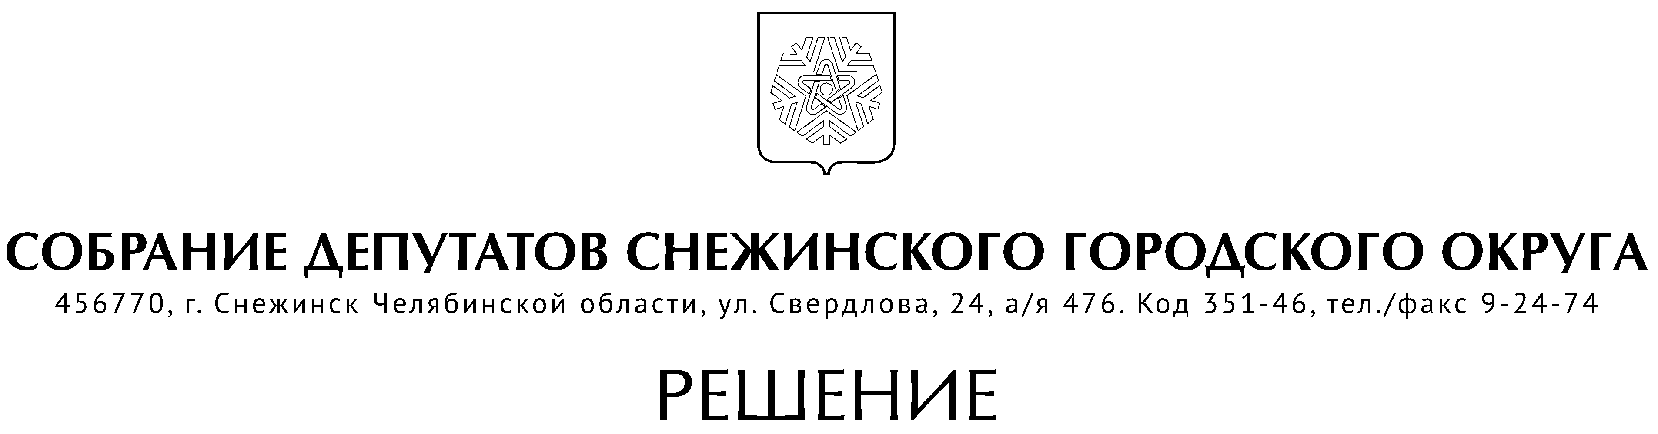

от 23 сентября 2021 года № 102

г. Снежинск
Челябинской области

О внесении изменений в Перечень должностей
муниципальной службы в органах местного
самоуправления муниципального образования
«Город Снежинск»

В связи с введением в действие новой структуры Контрольно-счетной палаты города Снежинска, руководствуясь ст.5 Федерального закона от 07.02.2011 № 6-ФЗ (в ред. от 01.07.2021) «Об общих принципах организации и деятельности контрольно-счетных органов субъектов Российской Федерации и муниципальных образований», ст. 6 Федерального закона от 02.03.2007 г. № 25-ФЗ «О муниципальной службе в Российской Федерации», законами Челябинской области от 30.05.2007 г. № 144-ЗО «О регулировании муниципальной службы в Челябинской области» и от 28.06.2007 г. № 153-30 «О Реестре должностей муниципальной службы в Челябинской области», Уставом муниципального образования «Город Снежинск», Собрание депутатов Снежинского городского округа

РЕШАЕТ:

1. Внести с 30.09.2021 года в Перечень № 4 должностей муниципальной службы Контрольно-счетной палаты города Снежинска, утвержденный решением Собрания депутатов города Снежинска от 20.04.2017 № 42 (в редакции от 14.12.2017 № 148), следующие изменения:

- раздел «Высшая должность» исключить;

- раздел «Главная должность» дополнить должностью «Инспектор», должность «Аудитор» из данного раздела исключить.

2. Настоящее решение подлежит официальному опубликованию.

Исполняющий обязанности
председателя Собрания депутатов
Снежинского городского округа М. Р. Ягафаров

Глава Снежинского городского округа И. И. Сапрыкин

УТВЕРЖДЕНО
решением Собрания депутатов
города Снежинска
от 20.04.2017 г. № 42
с изменениями от 14.12.2017 г. № 148
23.09.2021 г. № 102

П Е Р Е Ч Е Н Ь
должностей муниципальной службы в органах местного
самоуправления муниципального образования «Город Снежинск»

Перечень № 1 | должностей муниципальной службы, учреждаемых в органах местного самоуправления города Снежинска для непосредственного обеспечения и исполнения полномочий главы города Снежинска (главы Снежинского городского округа)

Высшая должность | Первый заместитель главы городского округа
Высшая должность | Заместитель главы городского округа

Перечень № 2 | должностей муниципальной службы в Собрании депутатов города Снежинска

Высшая должность | Управляющий делами
Высшая должность | Руководитель аппарата

Главная должность | Начальник отдела

Ведущая должность | Консультант, пресс-секретарь
Ведущая должность | Начальник сектора в составе отдела
Ведущая должность | Заместитель начальника отдела

Старшая должность | Главный специалист
Старшая должность | Ведущий специалист

Младшая должность | Специалист I категории
Младшая должность | Специалист II категории
Младшая должность | Специалист

Перечень № 3 | должностей муниципальной службы администрации города Снежинска

Высшая должность | Управляющий делами
Высшая должность | Руководитель аппарата

Главная должность | Начальник управления
Главная должность | Председатель комитета
Главная должность | Начальник отдела
Главная должность | Заместитель начальника управления
Главная должность | Заместитель председателя комитета
Главная должность | Начальник отдела в составе управления (комитета)

Ведущая должность | Заместитель начальника отдела
Ведущая должность | Заместитель начальника отдела в составе управления (комитета)
Ведущая должность | Начальник сектора в составе управления (комитета)
Ведущая должность | Начальник сектора в составе отдела
Ведущая должность | Консультант, пресс-секретарь

Старшая должность | Главный специалист
Старшая должность | Ведущий специалист

Младшая должность | Специалист I категории
Младшая должность | Специалист II категории
Младшая должность | Специалист

Перечень № 4 | должностей муниципальной службы  Контрольно-счетной палаты города Снежинска

Главная должность | Начальник отдела
Главная должность | Инспектор

Ведущая должность | Инспектор-ревизор
Ведущая должность | Заместитель начальника отдела
Ведущая должность | Начальник сектора в составе отдела
Ведущая должность | Консультант, пресс-секретарь

Старшая должность | Главный специалист
Старшая должность | Ведущий специалист

Младшая должность | Специалист I категории
Младшая должность | Специалист II категории
Младшая должность | Специалист

СОГЛАСОВАНО:

Руководитель аппарата
Собрания депутатов А. М. Третникова

Рассылка:

Администрация
КСП

Канищева Е. Г.

